УТВЕРЖДЕНО

приказом комитета по охране объектов

культурного наследия Курской области

от__________________ №_________

**Графическое описание местоположения границ защитной зоны**

**объекта культурного наследия регионального значения «Братская могила воинов Советской Армии, погибших в период Великой Отечественной войны. Захоронено 215 человек, установлено фамилий на 162 человека. Скульптура установлена в 1964 году», 1941–1945 гг., 1964 г., расположенного по адресу: Курская область, Фатежский район, дер. Ржава (100 м юго–западнее начальной школы), с перечнем координат характерных точек этих границ в системе координат, установленной для ведения Единого государственного реестра недвижимости**

1. Графическое описание границ защитной зоны объекта культурного наследия регионального значения «Братская могила воинов Советской Армии, погибших в период Великой Отечественной войны. Захоронено 215 человек, установлено фамилий на 162 человека. Скульптура установлена в 1964 году», 1941–1945 гг., 1964 г.

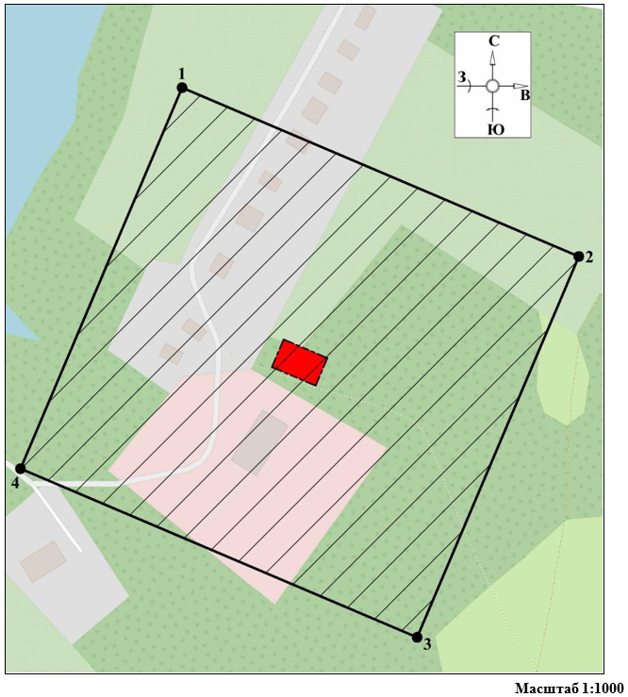

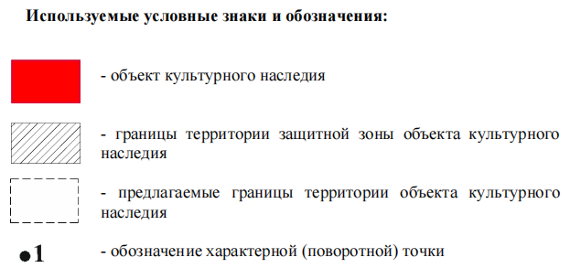

2. Координаты характерных (поворотных) точек границ защитной зоны объекта культурного наследия регионального значения «Братская могила воинов Советской Армии, погибших в период Великой Отечественной войны. Захоронено 215 человек, установлено фамилий на 162 человека. Скульптура установлена в 1964 году», 1941–1945 гг., 1964 г. (S = 48478 кв. м. ± 77 кв. м.)

|  |  |  |  |
| --- | --- | --- | --- |
| Сведения о местоположении границ объекта | | | |
| Координаты характерных (поворотных) точекв системе координат МСК-46 | | | |
| Метод определения координат – метод спутниковых геодезических измерений (определений)  Средняя квадратическая погрешность положения характерной точки (Мt), м = 0,10  Сведения о характерных точках границ объекта | | | |
| Обозначение характерных точек границ | Координаты, м | | Описание закрепления точки |
| X | Y |
| 1 | 467923,56 | 1276334,28 | - |
| 2 | 467835,58 | 1276541,17 | - |
| 3 | 467637,12 | 1276456,88 | - |
| 4 | 467725,00 | 1276250,01 | - |
| 1 | 467923,56 | 1276334,28 | - |